**面试总计**

找工作期间一共面试了两家，一家是竹林精舍，十分钟就结束了，不提也罢。

然后第二家就面试上了，就在天府新谷前面一点，微核科技，一个叫布鲁明顿广场的写字楼上面。

当时面试的时候运气比较好，同一天下午就有四个同学去到那里面试，我是最后一个。在去的路上又好好研究了一下前面去面试的同学发出来的面试题，然后题做的就还不错。

后面面试阶段主要问过我对于原型链的理解，对于this的理解，对作用域的认识，闭包在实际开发中的运用场景和闭包的优缺点。因为之前都在背这些相关的知识点，所以回答的还算不错。然后就问我有没有封装过jquery的插件，知不知道怎么封装插件。我只知道代码的结构是怎么样的，但是没有自己封装过，然后也就如实回答了。面试的时候还和面试官讨论了一个问题，涉及到es6的箭头函数，this指向的改变，call、bind、apply的用法等等知识点。下面截图是当时的代码，上面是用es6语法写的，下面是用es5语法的。大家也可以研究一下，挺有意思的。

对于技术面试，我有一点自己的想法，就是除非你的基础真的非常扎实，可以做到面试官问你一句，你回答得上来一句，不然你一定要抓住面试的节奏。只要面试官问到你擅长的地方了，你就可以在回答出来他想要的内容以后，给他继续延伸。技术面试一般都在一个小时以内，所以你说的多了，他也就问的少了。而且主动的在某一个知识点上深入的和面试官讲，应该会有加分作用的。

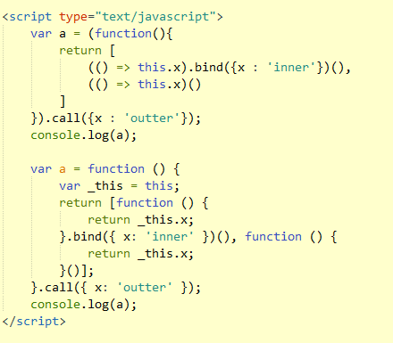

面试完技术以后就是hr面试，这个大家一定要给自己准备一套很严密的说辞，至少先要在潜意识里骗过自己，你才能让hr认为你说的东西，都是非常真实的。只要给hr留下这样的印象的，人事面试其实也就轻松了。

我学的不好，能这么快找到工作，主要还是比较幸运吧。谢谢源代码的老师，也谢谢澜澜大佬。爱你们。